2

9/09/2022

Bionexo

RESULTADO TOMADA DE PREÇO Nº2022309EM30574HMNSL

O Instituto de Gestão e Humanização – IGH, entidade de direito privado e sem fins

lucrativos, classificado como Organização Social, vem tornar público o resultado da

Tomada de Preços, com a finalidade de adquirir bens, insumos e serviços para o

HEMNSL - Hospital Est. Maternidade Nossa Senhora de Lourdes, com endereço à

Rua 230, Qd. 709, S/N, Setor Nova Vila, Goiânia/GO, CEP: 74.640-210.

Goiânia/GO, 30 de Setembro de 2022

Bionexo do Brasil Ltda

Relatório emitido em 29/09/2022 08:34

**Comprador**

IGH - Maternidade Nossa Senhora De Lourdes (11.858.570/0005-67)

RUA 230, QUADRA 709 LOTE 11 - SETOR NOVA VILA - GOIÂNIA, GO CEP: 74640-210

**Relação de Itens (Confirmação)**

Pedido de Cotação : 244476126

COTAÇÃO Nº 30574 - ORNAMENTAÇÃO - HEMNSL SETEMBRO/2022

Frete Próprio

Observações: \*PAGAMENTO: Somente a prazo e por meio de depósito em conta PJ do fornecedor.

\*

FRETE: Só serão aceitas propostas com frete CIF e para entrega no endereço: RUA 230 QUADRA 709

LOTE 11 - Setor Nova Vila, Goiânia/GO CEP: 74640-210, dia e horário especificado. \*CERTIDÕES: As

Certidões Municipal, Estadual de Goiás, Federal, FGTS e Trabalhista devem estar regulares desde a data

da emissão da proposta até a data do pagamento. \*REGULAMENTO: O processo de compras obedecerá

ao Regulamento de Compras do IGH, prevalecendo este em relação a estes termos em caso de

divergência.

Tipo de Cotação: Cotação Emergencial

Fornecedor : Todos os Fornecedores

Data de Confirmação : Todas

**Faturamento**

**Mínimo**

**Validade da**

**Proposta**

**Condições de**

**Pagamento**

**Fornecedor**

**Prazo de Entrega**

**Frete Observações**

**Cirurgica Goiania Eireli**

GOIÂNIA - GO

Marcelo Simoes Gusmao - (62)

8 dias após

confirmação

1

R$ 500,0000

01/10/2022

30 ddl

CIF

null

9

9161-4121

diretor@cirurgicagoiania.com.br

**[Mais informações](javascript: f_mais_info(237831))**

**Programação**

**de Entrega**

**Preço**

**Unitário**

**Valor**

**Total**

**Produto**

**Código**

**Fabricante Embalagem Fornecedor Comentário Justificativa**

**Quantidade**

**Usuário**

1

MAMADEIRA

PLASTICA 150ML

BICO

ORTODONTICO ->

MAMADEIRA

17543

-

MAMADEIRA

PLASTICA

150ML BICO

ORTODONTICO

- FLY - FLY

UND

Cirurgica

Goiania

Eireli

null

-

R$

16,4000

70 Unidade

R$

Danielly

Evelyn

Pereira Da

Cruz

1.148,0000

PLASTICA.

COMPLETA. 150 ML

BICO

29/09/2022

08:16

ORTODONTICO

COM BICO

ORTODONTICO

SEM

DESENHO.GARGALO

ULTRA-HIGIENICO

SEM BORDAS OU

REBARBAS

CORTANTES.

CONTENDO

FRASCO. CAPUZ.

TAMPA E DISCO.

FABRICADOS EM

POLIETILENO E 01

BICO UNIVERSAL

DE SILCONE

ATOXICO.

ANTIALERGICO.

INODORO. INSIPIO.

TRANSPARENTE E

FACIL DE LAVAR.

RESISTENTE A

ELEVADAS

TEMPERATURAS

(210 C) E NAO

PODE CONTER

https://bionexo.bionexo.com/jsp/RelatPDC/relat\_adjudica.jsp

1/2

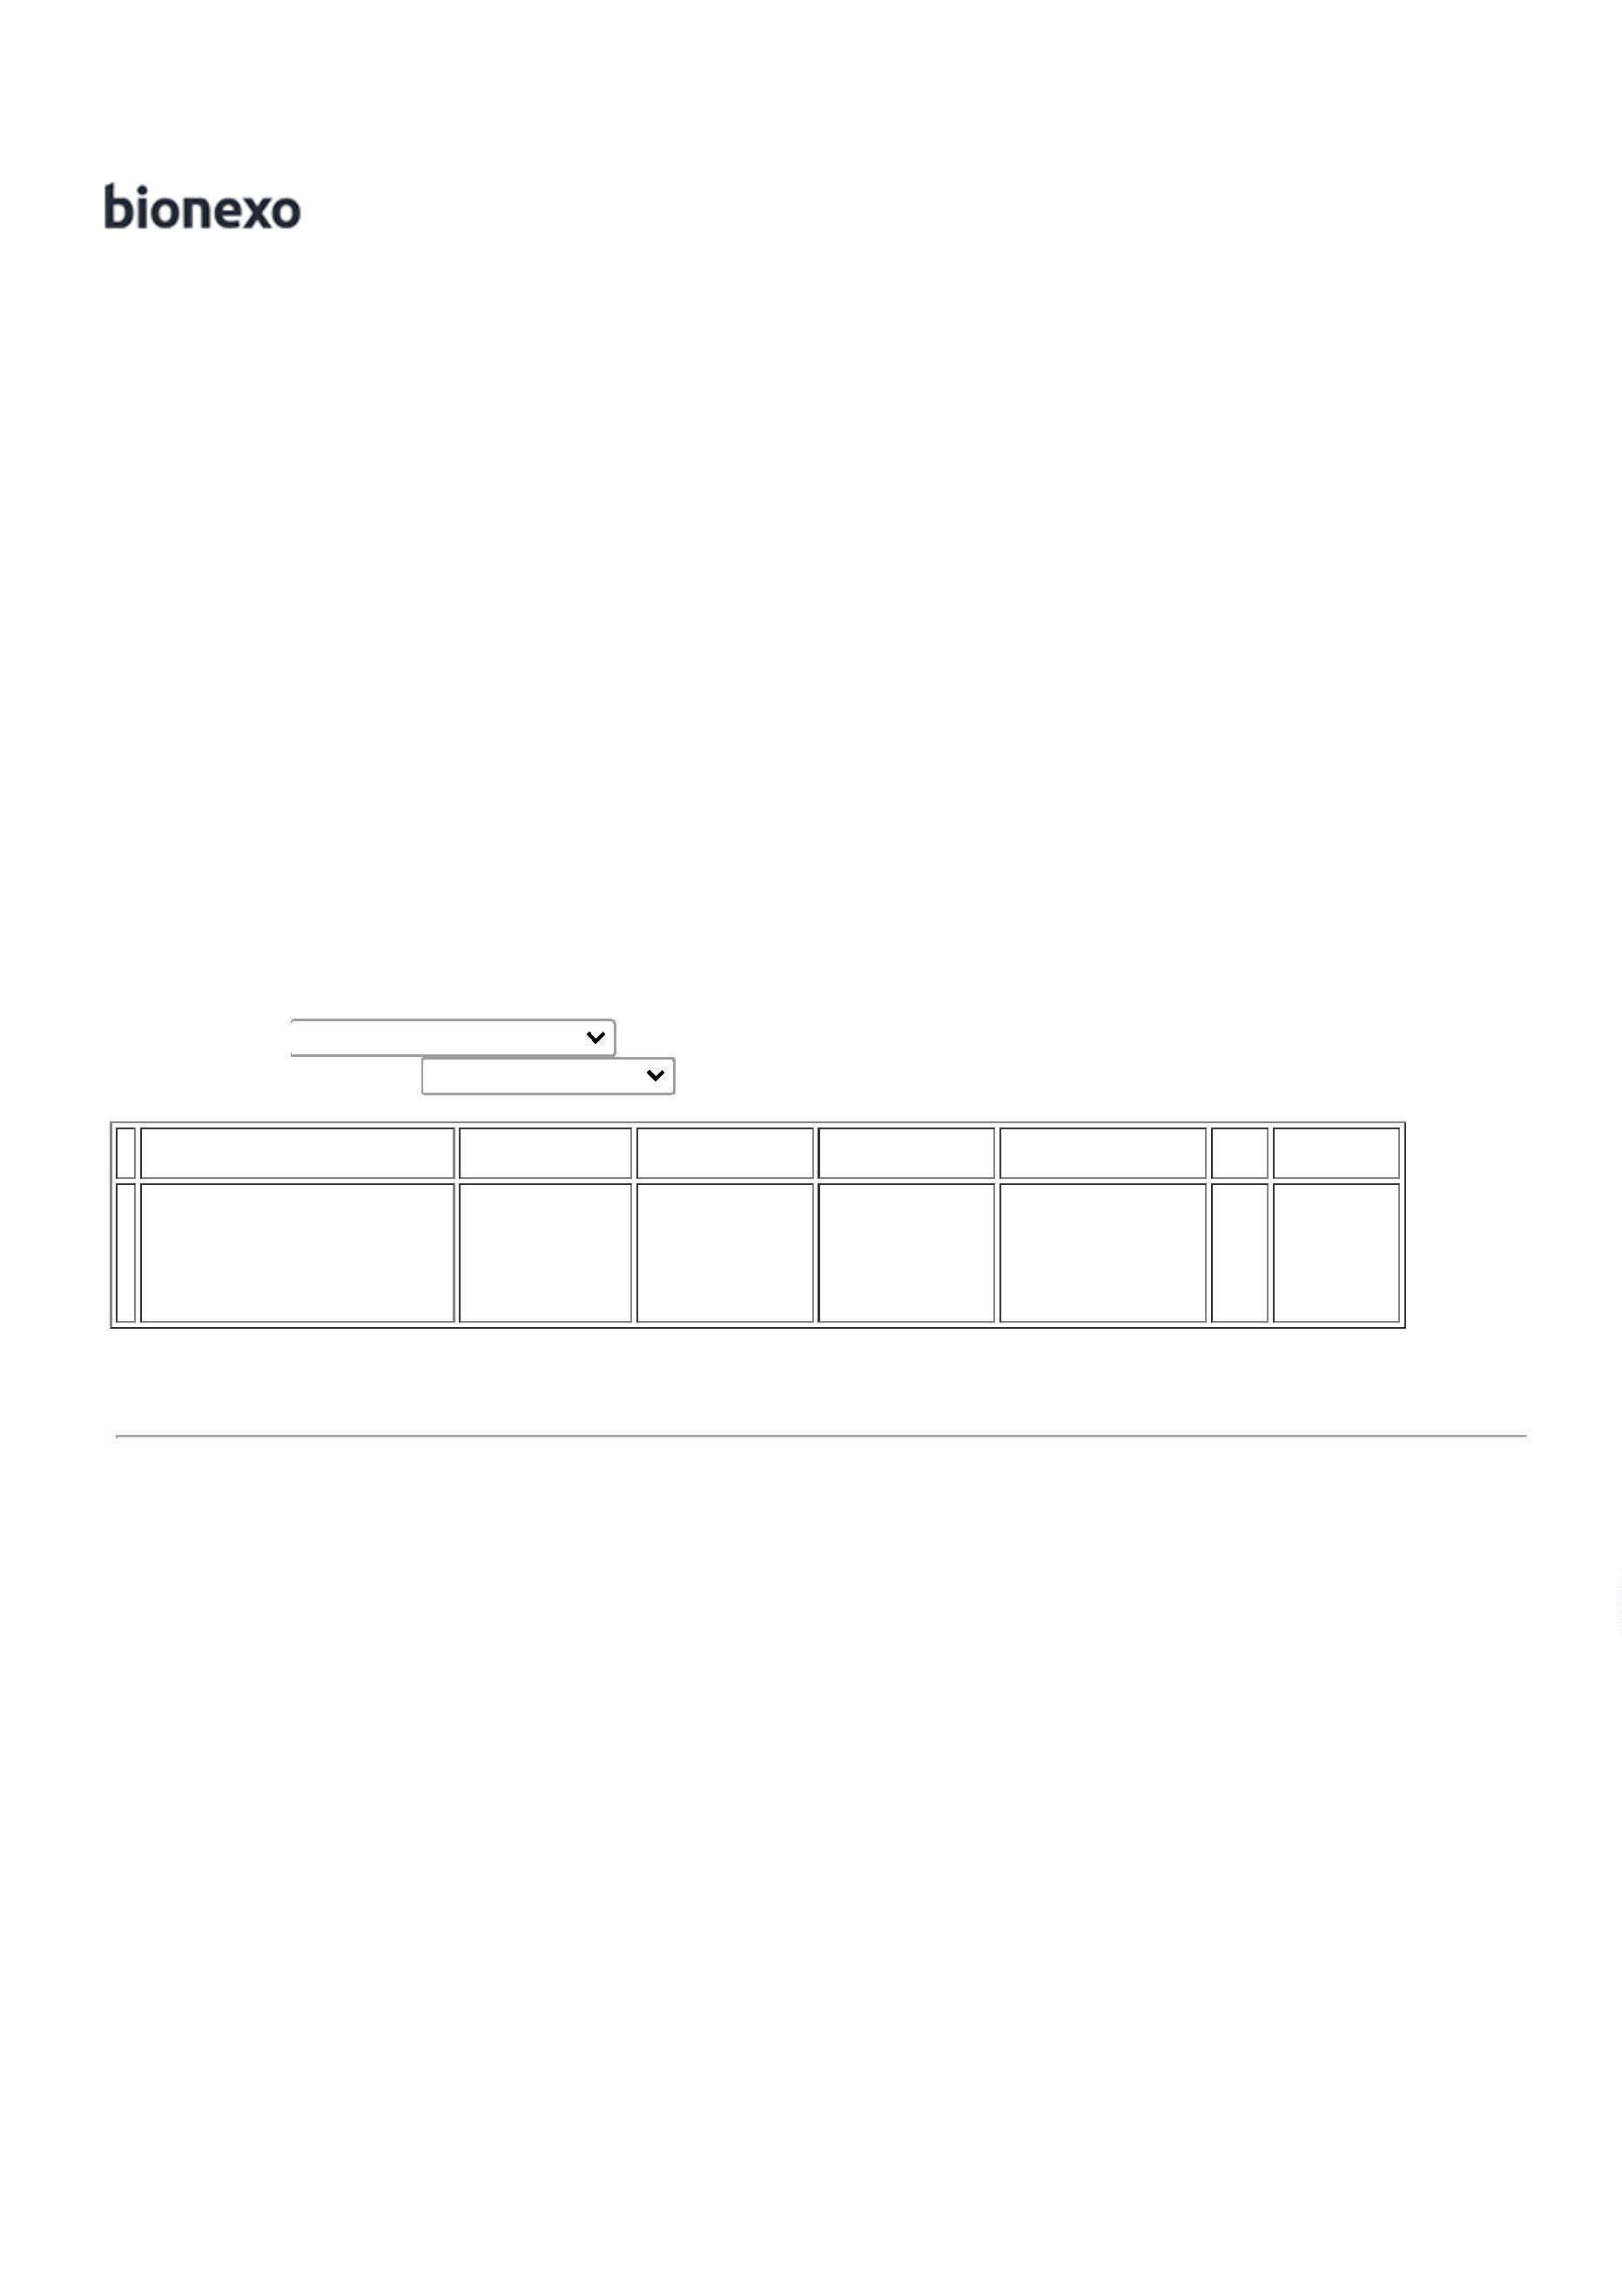

2

9/09/2022

Bionexo

BISFENOL A -

SUBSTANCIA

QUIMICA

APONTADA POR

ESTUDOS

INTERNACIONAIS

COM POTENCIAIS

EFEITOS NOCIVOS

A SAUDE. -

UNIDADE

**Total**

**Parcial:**

R$

7

7

0.0

0.0

1.148,0000

Total de Itens da Cotação: 1

Total de Itens Impressos: 1

**Total**

**Geral:**

R$

1.148,0000

Clique [aqui](javascript:chama_completo(244476126)) para geração de relatório completo com quebra de página

https://bionexo.bionexo.com/jsp/RelatPDC/relat\_adjudica.jsp

2/2

